Resolución del Pleno del Instituto de Transparencia, Acceso a la Información Pública y Protección de Datos Personales del Estado de México y Municipios, en Metepec Estado de México, a siete de abril de dos mil veintiuno.

VISTO el expediente electrónico formado con motivo del recurso de revisión número 00305/INFOEM/IP/RR/2021, interpuesto por el C. xxxxxxxxxxxxx, en lo sucesivo El Recurrente, en contra de la respuesta otorgada por el Ayuntamiento de Texcoco, en lo subsecuente El Sujeto Obligado, se procede a dictar la presente resolución.

A N T E C E D E N T E S

PRIMERO. De la solicitud de información.
Con fecha dieciocho de enero de dos mil veintiuno, el Recurrente, presentó ante el Sujeto Obligado, a través del Sistema de Acceso a la Información Mexiquense (SAIMEX), la solicitud de acceso a la información pública, registrada bajo el número de expediente 00011/TEXCOCO/IP/2021, mediante la cual peticionó lo siguiente:

“Nombre completo con apellidos, sueldo nominal quincenal, gratificación nominal quincenal, gratificación anual (aguinaldo) y Prima Vacacional, correspondiente a la 2a quincena del mes de Diciembre de 2020, de todo el personal sindicalizado en activo del H. Ayuntamiento de Texcoco” [Sic]

MODALIDAD DE ENTREGA: A través de OTRO TIPO DE MEDIO (Corre Electrónico).

SEGUNDO. De la respuesta del Sujeto Obligado.
En el expediente electrónico formado en el sistema SAIMEX, se aprecia que en fecha veinticinco de enero de dos mil veintiuno, el Sujeto Obligado emitió su respuesta en los términos siguientes:

“En respuesta a la solicitud recibida, nos permitimos hacer de su conocimiento que con fundamento en el artículo 53, Fracciones: II, V y VI de la Ley de Transparencia y Acceso a la Información Pública del Estado de México y Municipios, le contestamos que:

Esperando que la información proporcionada de la claridad necesaria para atender su solicitud y con el objeto de dar cumplimiento a la misma, Se anexan Archivos PDF

ATENTAMENTE
LISSETH ELENA CEDEÑO PÉREZ” (Sic).

- Adjuntando los archivos electrónicos denominados “RES OF RH SOL 11 20210001.pdf” y “RES OF RH SOL 11 20210001.pdf”; el cual, por economía procesal no se insertan por ser del conocimiento de las partes, sin embargo, serán motivo de análisis más adelante.

TERCERO. Del recurso de revisión.
No conforme con la respuesta notificada por el Sujeto Obligado, el Recurrente en fecha diez de febrero de dos mil veintiuno, interpuso el recurso de revisión, el cual, fue registrado en el sistema electrónico SAIMEX con el expediente número 00305/INFOEM/IP/RR/2021, en el que se aducen las siguientes manifestaciones:

- Acto Impugnado:
“Solicitud: 00011/TEXCOCO/IP/2021 de fecha de Recepción 18/01/2021” (Sic)

- Razones o Motivos de Inconformidad:
“En mi solicitud requiero: NOMBRE COMPLETO CON APELLIDOS, SUELDO NOMINAL QUINCENAL, GRATIFICACIÓN NOMINAL QUINCENAL, PRIMA VACACIONAL correspondiente a la 2a quincena de Diciembre de 2020, de todo el personal sindicalizado del H. Ayuntamiento de Texcoco; y lo que se me está entregando es el TOTAL BRUTO nominal quincenal. Mucho agradecería se me proporcione la información requerida. Gracias.” (Sic)

CUARTO. Del turno y admisión del recurso de revisión.
En fecha diez de febrero de dos mil veintiuno, el medio de impugnación le fue turnado a la Comisionada Presidenta Zulema Martínez Sánchez, por medio del sistema electrónico SAIMEX. Por lo que en términos del artículo 185, fracción I, de la Ley de Transparencia y Acceso a la información Pública del Estado de México y Municipios, el día dieciséis de febrero de dos mil veintiuno, se dictó acuerdo por medio del cual, se admitió el recurso de mérito al considerarse que es procedente, al cumplirse con los requisitos de procedencia y de procedibilidad establecidos en los artículos 179 y 180, de la ley en la materia, los cuales si están contenidos en la impugnación, determinándose en él, un plazo de siete días para que las partes manifestaran lo que a su derecho corresponda en términos del numeral arriba citado.

QUINTO. De la instrucción del Recurso de Revisión.
Así, una vez abierta la etapa de instrucción, en el sumario se observa que en fecha veinticinco de febrero del año en curso, el Sujeto Obligado presentó su respectivo Informe justificado mediante los archivos electrónicos denominados “RES MANI OF RH SOL 11 RR3050001.pdf” y “MANIFESTACIONES SOL 11 RR 305 2021 .pdf”; mismos que se pusieron a la vista del particular, con la finalidad de que en un plazo de tres días manifieste lo que a su derecho convenga.
Por otra parte, el Recurrente fue omiso en rendir Alegatos, Pruebas o Manifestaciones, de conformidad con la siguiente imagen:

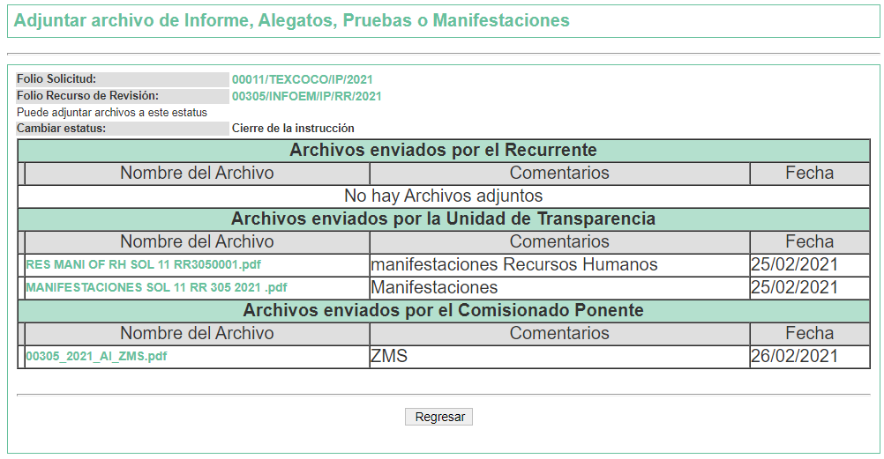

SEXTO. Del Cierre de Instrucción
Por lo que una vez transcurrido el periodo otorgado a las partes de siete días hábiles para realizar sus manifestaciones en el acuerdo de admisión, y no habiendo prueba pendiente por desahogar, ni que documentos que integrar al expediente electrónico, se decretó el cierre de instrucción con fecha cinco de marzo del año en curso, en términos del artículo 185, fracción VI, de la Ley de Transparencia y Acceso a la Información Pública del Estado de México y Municipios, ordenándose turnar el expediente a la resolución que en derecho proceda.

C O N S I D E R A N D O

PRIMERO. Competencia.
Este Instituto de Transparencia, Acceso a la Información Pública y Protección de Datos Personales del Estado de México y Municipios, es competente para conocer y resolver el presente recurso de revisión, conforme a lo dispuesto en los artículos 6, Apartado A de la Constitución Política de los Estados Unidos Mexicanos; 5, párrafos vigésimo noveno, trigésimo y trigésimo primero, fracciones IV y V de la Constitución Política del Estado Libre y Soberano de México; 2 fracción II, 13, 29, 36, fracciones I y II, 176, 178, 179, 181 párrafo tercero y 185 de la Ley de Transparencia y Acceso a la Información Pública del Estado de México y Municipios; y 9, fracciones I y XXIV y 11 del Reglamento Interior del Instituto de Transparencia, Acceso a la Información Pública y Protección de Datos Personales del Estado de México y Municipios.

Aunado a lo anterior, este Órgano Garante estima pertinente realizar un pronunciamiento ya que consientes de la situación que se vive en la actualidad a fin de otorgarle a los ciudadanos herramientas ágiles y accesibles para el ejercicio de los derechos humanos que se tutelan, se considera que a pesar de las condiciones a las que nos enfrentamos, se cuentan con las herramientas técnicas y tecnológicas necesarias que eviten mermar el ejercicio de los derechos correspondientes, sin que ello implique el poner en riesgo el diverso derecho a la salud de todos los partícipes en los procesos que conllevan.

SEGUNDO. Alcances del Recurso de Revisión.
Anterior a todo debe destacarse que el recurso de revisión tiene el fin y alcance que señalan los numerales 176, 179, 181 párrafo cuarto, 194 y 195, y demás aplicables de la Ley de Transparencia y Acceso a la Información Pública del Estado de México y Municipios vigente y será analizado conforme a las actuaciones que obren en el expediente electrónico con la finalidad de reparar cualquier posible afectación al derecho de acceso a la información pública y garantizando el principio rector de máxima publicidad.

TERCERO. De las causas de improcedencia.
El estudio de las causas de improcedencia que se hagan valer por las partes o que se advierta de oficio por este Resolutor debe ser objeto de análisis previo al estudio de fondo del asunto, ya que el estudio de los presupuestos procesales sobre el inicio o trámite de un proceso genera eficacia jurídica de las resoluciones, más aún que se trata de una figura procesal adoptada en la ley de la materia la cual impide su estudio y resolución cuando una vez admitido el recurso de revisión se advierta una causa de improcedencia que permita sobreseer el recurso de revisión sin estudiar el fondo del asunto; las circunstancias anteriores que no son incompatibles con el derecho de acceso a la justicia, ya que éste no se coarta por regular causas de improcedencia y sobreseimiento con tales fines.
Así las cosas, del análisis del expediente electrónico no se actualiza ninguna causa de improcedencia de las referidas en el artículo 191, de la Ley de Transparencia y Acceso a la Información Pública del Estado de México y Municipios, ni mucho menos se hizo valer causa de improcedencia alguna por las partes, que resulte dable abordar, encontrándose actualizados todos los presupuestos procesales para atender el fondo del asunto, en los términos del considerando posterior.

CUARTO. Del estudio y resolución del asunto.
Ahora bien, se procede al análisis del presente recurso, así como al contenido íntegro de las actuaciones que obran en el expediente electrónico, para así estar en posibilidad este Órgano Colegiado de dictar el fallo correspondiente conforme a derecho, tomando en consideración los elementos aportados por las partes y apegándose en todo momento al principio de máxima publicidad consagrado en nuestra Constitución Federal, Local y demás leyes aplicables en la materia, así como en los tratados internacionales en los que el Estado Mexicano sea parte, en concordancia con los artículos 8 y 9, de la Ley de Transparencia local.

Considerando la información requerida por la parte Recurrente en su solicitud de información, así como la respuesta a la misma, se establece que la materia de estudio se centrará en determinar si el Sujeto Obligado, colma el derecho de acceso a la información del hoy quejoso, por lo que es procedente establecer y delimitar la materia de la solicitud, consistente en los siguientes puntos:

De todo el personal sindicalizado en activo del H. Ayuntamiento de Texcoco, correspondiente a la 2a quincena del mes de Diciembre de 2020:

- Nombre completo con apellidos.
- Sueldo Nominal Quincenal.
- Gratificación Nominal Quincenal.
- Gratificación Anual (Aguinaldo).
- Prima Vacacional.

Por lo que la Titular de la Unidad de Transparencia del Sujeto Obligado, remitió mediante los archivos electrónicos denominados “RES OF RH SOL 11 20210001.pdf” y “RES OF RH SOL 11 20210001.pdf”, remitió la siguiente información que se desagrega en el siguiente cuadro:
……………………………………………………………………………………………………………………………………………………………………………………………………………………………………………………………………………………………………………..……………………………………………………………………………………………………………………………………………………………………………………………………………………………………………………………………………………………………………………………………………………………………………………………………...
Solicitud de Información | Cumplimiento | Respuesta
De todo el personal sindicalizado en activo del H. Ayuntamiento de Texcoco, correspondiente a la 2a quincena del mes de Diciembre de 2020:
Nombre completo con apellidos. | SÍ
Sueldo Nominal Quincenal. | Parcialmente  No remite el Sueldo Neto
Gratificación Nominal Quincenal. | NO
Gratificación Anual (Aguinaldo). | SÍ
Prima Vacacional. | SÍ

Por lo que inconforme con la respuesta emitida por parte del Sujeto Obligado, el hoy Recurrente, interpuso el presente recurso de revisión argumentando en sus razones o motivos de la inconformidad, lo siguiente:

“En mi solicitud requiero: NOMBRE COMPLETO CON APELLIDOS, SUELDO NOMINAL QUINCENAL, GRATIFICACIÓN NOMINAL QUINCENAL, PRIMA VACACIONAL correspondiente a la 2a quincena de Diciembre de 2020, de todo el personal sindicalizado del H. Ayuntamiento de Texcoco; y lo que se me está entregando es el TOTAL BRUTO nominal quincenal. Mucho agradecería se me proporcione la información requerida. Gracias.” (Sic).

En consecuencia de lo anterior, el Sujeto Obligado remitió su Informe Justificado mediante los archivos electrónicos denominados “RES MANI OF RH SOL 11 RR3050001.pdf” y “MANIFESTACIONES SOL 11 RR 305 2021 .pdf”; mismos que constan en lo siguiente:

“…Por medio de la presente y atendiendo el proceso de manifestaciones, en lo relativo al Recurso de Revisión 00305/INFOEM/IP/RR/2021 y de conformidad en el artículo 185 fracción II, III. De la LEY TRANSPARENCIA Y ACCESO A LA INFORMACIÓN PÚBLICA DEL ESTADO DE MÉXICO Y MUNICIPIOS.

Atendiendo este periodo de manifestaciones, con el afán de salvaguardar y resarcir posible afectación al derecho de acceso a la información se dio conocimiento al área competente en este caso a la Subdirección de Recursos Humanos respecto al acto impugnado por parte del solicitante.

En este sentido, nos permitimos informar que dicha área mediante oficio di atención mediante oficio el cual fue remitido a la oficina de transparencia para que se hiciera de su conocimiento, el cual se anexa a la presente en archivo electrónico PDF.

Lo anterior obedeciendo a su atento requerimiento, esperando que sea de su conformidad el informe, no omito mencionar que el Sistema de Acceso a la Información Mexiquense es para proporcionar Información Pública de Oficio contenida en los documentos que los Sujetos Obligados posean, archiven, generen o administren de conformidad con el artículo 12 párrafo segundo de la Ley en la materia: Los sujetos obligados sólo proporcionarán la información pública que se les requiera y que obre en sus archivos y en el estado en que ésta se encuentre. La obligación de proporcionar información no comprende el procesamiento de la misma, ni presentarla conforme al interés del solicitante; no estarán obligados a generarla, resumirla, efectuar cálculos o practicar investigaciones.

Como Sujetos Obligados este H. Ayuntamiento buscara en todo momento que la información generada sea regida por los principios de Máxima Publicidad, Certeza, Legalidad, Transparencia e Imparcialidad, se otorgaran las medidas pertinentes para asegurar el acceso a la información pública a todas las personas con la normatividad aplicable para sus excepciones.

En ningún momento el derecho de acceso a la información pública estará sujeto o condicionado a que el solicitante acredite, manifieste algún interés y/o justifique su utilización.

Lisseth Elena Cedeño Pérez
Titular De La Unidad De Transparencia
Ayuntamiento De Texcoco” (SIC).
En primer lugar, es de precisar que se obvia el análisis de la competencia por parte del Sujeto Obligado, para generar, administrar o poseer la información solicitada, dado que éste ha asumido la misma, en razón de que en su respuesta se pronunció entorno a los cuestionamiento realizados por el ahora Recurrente en el presente recurso de revisión; así que de hecho, el estudio de la naturaleza jurídica de la información pública solicitada tiene por objeto determinar si El Sujeto Obligado la genera, posee o administra; sin embargo, en aquellos casos en que éste la asume, implica en automático que la genera, posee o administra; por consiguiente, a nada práctico nos conduciría su estudio, ya que se insiste la información pública solicitada, fue asumida por el Sujeto Obligado, razón suficiente para proceder al estudio de los motivos de inconformidad vertidos, sin analizar previamente la naturaleza jurídica de aquélla.

Es así que, primeramente es de señalar que el artículo 4, párrafo segundo de la Ley de Transparencia y Acceso a la Información Pública del Estado de México y Municipios, dispone:

“Artículo 4. …
Toda la información generada, obtenida, adquirida, transformada, administrada o en posesión de los sujetos obligados es pública y accesible de manera permanente a cualquier persona, en los términos y condiciones que se establezcan en los tratados internacionales de los que el Estado mexicano sea parte, en la Ley General, la presente Ley y demás disposiciones de la materia, privilegiando el principio de máxima publicidad de la información. Solo podrá ser clasificada excepcionalmente como reservada temporalmente por razones de interés público, en los términos de las causas legítimas y estrictamente necesarias previstas por esta Ley.
(...)”

Del precepto legal invocado, se desprende, que la información generada, obtenida, adquirida, transmitida, administrada o en posesión de los Sujetos Obligados, será accesible de manera permanente a cualquier persona, privilegiando el principio de máxima publicidad de la información.

Por su parte, el artículo 12, de la Ley de la materia establece que los Sujetos Obligados sólo proporcionarán la información que generen, recopilen, administren, manejen, procesen, archiven o conserven, y sólo facilitarán las que se les requiera y obre en sus archivos, en el estado en el que se encuentre, sin la obligación de generarla, resumirla, efectuar cálculos o practicar investigaciones; tal y como se señala a continuación:

“Artículo 12. Quienes generen, recopilen, administren, manejen, procesen, archiven o conserven información pública serán responsables de la misma en los términos de las disposiciones jurídicas aplicables.
Los sujetos obligados sólo proporcionarán la información pública que se les requiera y que obre en sus archivos y en el estado en que ésta se encuentre. La obligación de proporcionar información no comprende el procesamiento de la misma, ni el presentarla conforme al interés del solicitante; no estarán obligados a generarla, resumirla, efectuar cálculos o practicar investigaciones.”

En síntesis, el derecho de acceso a la información pública se satisface en aquellos casos en que se entregue el soporte documental en que conste la información pública, asimismo, el artículo 24, de la Ley de la materia, dispone que los Sujetos Obligados sólo proporcionarán la información pública que generen, administren o posean en el ejercicio de sus atribuciones; por consiguiente, la información pública se encuentra a disposición de cualquier persona, lo que implica que es deber de los Sujetos Obligados, garantizar el derecho de acceso a la información pública.
En esta misma tesitura, el derecho de acceso a la información pública, consiste en que la información solicitada conste en un soporte documental en cualquiera de sus formas, a saber: expedientes, reportes, estudios, actas, resoluciones, oficios, correspondencia, acuerdos, directivas, directrices, circulares, contratos, convenios, instructivos, notas, memorandos, estadísticas o bien, cualquier otro registro que documente el ejercicio de las facultades, funciones y competencias de los Sujetos Obligados; los que, podrán estar en cualquier medio, sea escrito, impreso, sonoro, visual, electrónico, informático u holográfico, de conformidad con el artículo 3, fracción XI, de la Ley de la materia, el cual dispone lo siguiente:

“Artículo 3. Para los efectos de la presente Ley se entenderá por:
(…)
XI. Documento: Los expedientes, reportes, estudios, actas, resoluciones, oficios, correspondencia, acuerdos, directivas, directrices, circulares, contratos, convenios, instructivos, notas, memorandos, estadísticas o bien, cualquier otro registro que documente el ejercicio de las facultades, funciones y competencias de los sujetos obligados, sus servidores públicos e integrantes, sin importar su fuente o fecha de elaboración. Los documentos podrán estar en cualquier medio, sea escrito, impreso, sonoro, visual, electrónico, informático u holográfico;
(…)”

Además, es importante señalar que el artículo 18, de la Ley en la materia, los Sujetos Obligados cuenta con la obligación de documentar todos los actos que derive de sus atribuciones, funciones y competencia desde su origen la eventual y reutilización de la información que generen, por lo tanto toda la información que sea generada, posea y administre, es pública y accesible de manera permanente a cualquier persona, privilegiando el principio de máxima publicidad de la misma, por lo tanto esta debe ser proporcionada siempre y cuando se halle en los archivos documentales de los Sujeto Obligados y en las condiciones que se encuentre, la cual no podrá sufrir modificaciones o procesamiento, no presentarla conforme a los interés de los particulares, como de igual forma los Sujeto Obligados no deberán de generar, resumir o efectuar cálculos o practicar investigaciones.

De la misma forma, de acuerdo al contenido del artículo 160, de la Ley General de Transparencia y Acceso a la Información Pública que a la letra dispone:

Artículo 160. Los sujetos obligados deberán otorgar acceso a los documentos que se encuentren en sus archivos o que estén obligados a documentar de acuerdo con sus facultades, competencias o funciones en el formato que el solicitante manifieste, de entre aquellos formatos existentes, conforme a las características físicas de la información o del lugar donde se encuentre así lo permita.

Sirve como apoyo a lo anterior, el criterio 09-10, emitido por el Pleno del entonces Instituto Federal de Acceso a la Información y Protección de Datos, que a la letra dice:

“Las dependencias y entidades no están obligadas a generar documentos ad hoc para responder una solicitud de acceso a la información. Tomando en consideración lo establecido por el artículo 42 de la Ley Federal de Transparencia y Acceso a la Información Pública Gubernamental, que establece que las dependencias y entidades sólo estarán obligadas a entregar documentos que se encuentren en sus archivos, las dependencias y entidades no están obligadas a elaborar documentos ad hoc para atender las solicitudes de información, sino que deben garantizar el acceso a la información con la que cuentan en el formato que la misma así lo permita o se encuentre, en aras de dar satisfacción a la solicitud presentada.” (Sic)

Además, a Ley de Transparencia y Acceso a la Información Pública del Estado de México y Municipios, prevé en su artículo 23, fracción IV, que son Sujetos Obligados a Transparentar y permitir el acceso a su información y proteger los datos que obren en su poder:

IV.- Los ayuntamientos y las dependencias, organismos, órganos y entidades de la administración municipal;

Por lo que, de la respuesta emitida por parte de la Unidad de Transparencia del Sujeto Obligado generó, se enuncia cada una de las respuestas proporcionadas, con la finalidad de saber si se da cumplimiento a todos los requerimientos y si lo motivos de inconformidad resultan procedentes, de conformidad con lo siguiente:

De la respuesta mencionada anteriormente y los documentos remitidos (Informe Justificado) en la etapa de Instrucción, podemos señalar que colmó parcialmente lo solicitado por el Recurrente, respecto del Sueldo Nominal Quincenal y no remitió información relacionado con el concepto de Gratificación Nominal Quincenal, de todo el personal sindicalizado en activo del H. Ayuntamiento de Texcoco, correspondiente a la 2da. Quincena del mes de Diciembre de 2020.

En ese apartado, es necesario señalar que este Órgano Garante no se encuentra facultado para manifestarse sobre la veracidad de la información proporcionada por parte de los Sujetos Obligados, conforme a lo establecido en el Criterio 31/10 emitido por el Instituto Nacional de Transparencia, Acceso a la Información Pública y Protección de Datos Personales INAI (anteriormente IFAI) que se procede a citar a continuación:

“El Instituto Federal de Acceso a la Información y Protección de Datos no cuenta con facultades para pronunciarse respecto de la veracidad de los documentos proporcionados por los sujetos obligados. El Instituto Federal de Acceso a la Información y Protección de Datos es un órgano de la Administración Pública Federal con autonomía operativa, presupuestaria y de decisión, encargado de promover y difundir el ejercicio del derecho de acceso a la información; resolver sobre la negativa de las solicitudes de acceso a la información; y proteger los datos personales en poder de las dependencias y entidades. Sin embargo, no está facultado para pronunciarse sobre la veracidad de la información proporcionada por las autoridades en respuesta a las solicitudes de información que les presentan los particulares, en virtud de que en los artículos 49 y 50 de la Ley Federal de Transparencia y Acceso a la Información Pública Gubernamental no se prevé una causal que permita al Instituto Federal de Acceso a la Información y Protección de Datos conocer, vía recurso revisión, al respecto.

Expedientes:
2440/07 Comisión Federal de Electricidad - Alonso Lujambio Irazábal
0113/09 Instituto de Seguridad y Servicios Sociales de los Trabajadores del
Estado – Alonso Lujambio Irazábal
1624/09 Instituto Nacional para la Educación de los Adultos - María Marván Laborde
2395/09 Secretaría de Economía - María Marván Laborde
0837/10 Administración Portuaria Integral de Veracruz, S.A. de C.V. – María Marván Laborde.

Atento a lo anterior, es importante invocar los Lineamientos para la Entrega del Informe Mensual Municipal 2020 de conformidad con las siguientes imágenes:

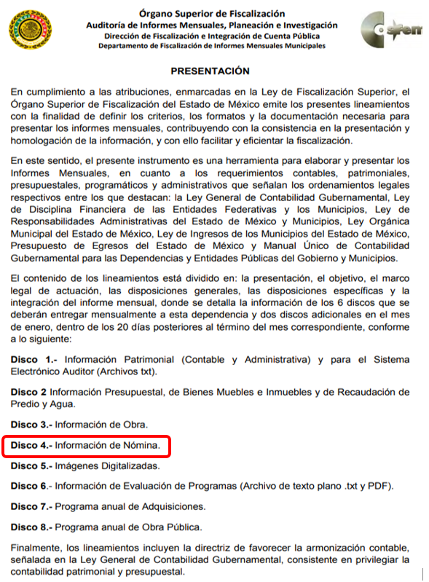
De lo anterior, se infiere que con fines prácticos y homogéneos para la fiscalización que mandata la Ley de Fiscalización Superior, el OSFEM, ha tenido a bien crear los referidos Lineamientos para la Elaboración y Presentación del Informe Mensual Municipal, los cuales constituyen una herramienta para la elaboración y presentación de los informas mensuales que en materia contable, patrimonial, presupuestal, programático y administrativo deben rendir los Municipios del Estado de México.

Bajo ese tenor, el contenido de dichos lineamientos está divido en la presentación, el objetivo, el marco legal de actuación, las disposiciones generales, las disposiciones específicas y la integración del informe mensual, en donde se detalla la información de los 6 discos que se deberán entregar mensualmente al OSFEM.

De este modo, de los 6 discos que comprenden los informes mensuales de las administraciones municipales, el presente caso corresponde solo al disco 4, el cual debe contener información sobre Nómina, como a continuación se muestra:

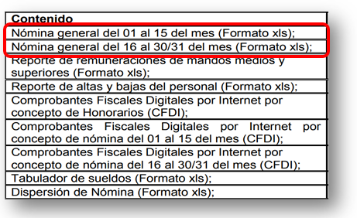
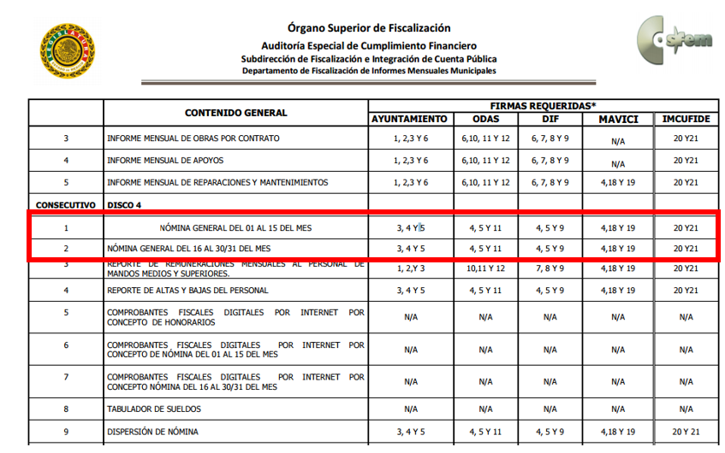
Al respecto, los LINEAMIENTOS de mérito proporcionan el formato indicado para la presentación de la nómina general a través del Disco 4; de este modo, en atención a que el Recurrente requiere la información tal y como se manda en el informe mensual al OSFEM, cabe traer a contexto los formatos que para tal efecto expone los LINEAMIENTOS, el cual consiste en los siguientes:

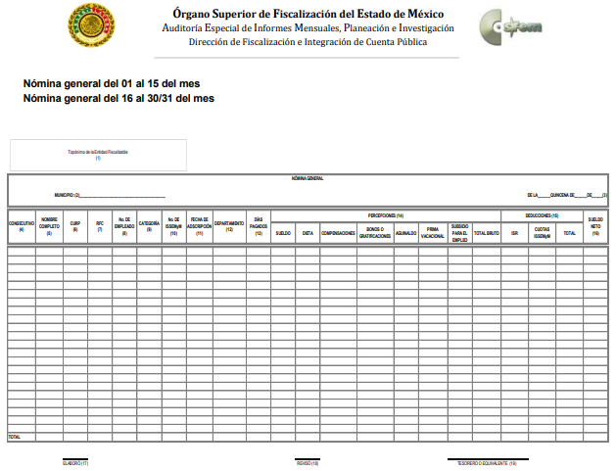
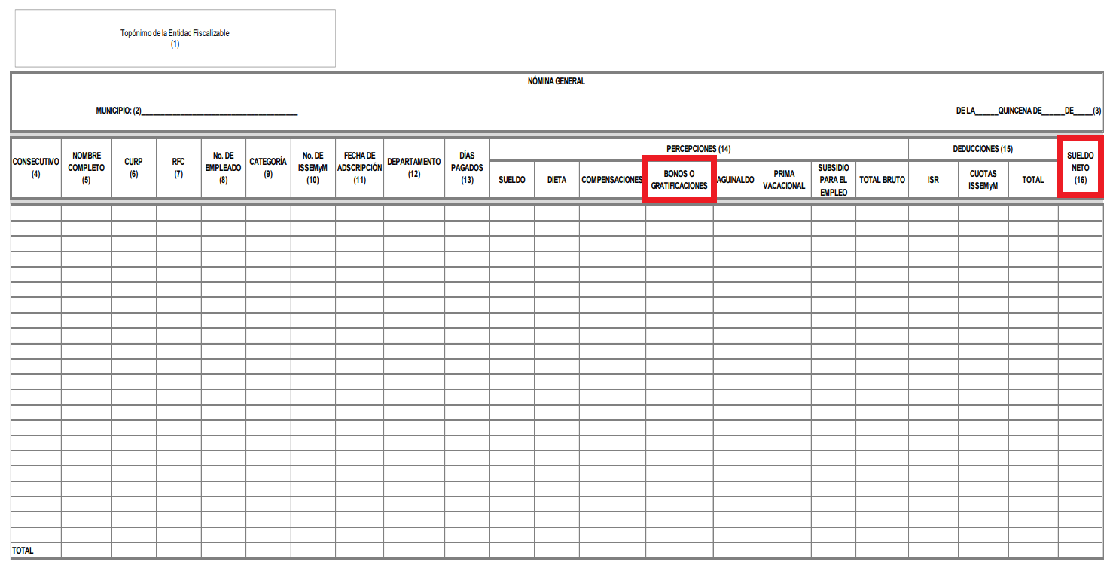

Por lo anterior, se visualiza que el Sujeto Obligado cuenta con un documento idóneo para la entrega de la información faltante, correspondiente al Sueldo Nominal Quincenal y la Gratificación Nominal Quincenal, de todo el personal sindicalizado en activo del H. Ayuntamiento de Texcoco, correspondiente a la 2da. Quincena del mes de Diciembre de 2020.

Aunado a que existen obligaciones de transparencia consagradas en el artículo 92, de la Ley de Transparencia y Acceso a Información Pública del Estado de México y Municipios, que es información pública de oficio, que contiene datos personales, dentro de aquella que debe ser publicada, de manera específica, el artículo 92, en su fracción VIII, establece la obligación siguiente:

“Artículo 92. Los sujetos obligados deberán poner a disposición del público de manera permanente y actualizada de forma sencilla, precisa y entendible, en los respectivos medios electrónicos, de acuerdo con sus facultades, atribuciones, funciones u objeto social, según corresponda, la información, por lo menos, de los temas, documentos y políticas que a continuación se señalan:
(…)
VIII. La remuneración bruta y neta de todos los servidores públicos de base o de confianza, de todas las percepciones, incluyendo sueldos, prestaciones, gratificaciones, primas, comisiones, dietas, bonos, estímulos, ingresos y sistemas de compensación, señalando la periodicidad de dicha remuneración;
(…)”

De tales circunstancias, se concluye que los Sujetos Obligados únicamente se encuentran constreñidos a proporcionar los documentos que den cuenta de la información solicitada, como obren en sus archivos, sin tener que elaborarlos a las necesidades del Recurrente.

- De la Versión Pública.
Toda vez que los documentos referidos anteriormente son elaborados por quincenas y atendiendo al requerimiento del ciudadano, este Órgano Garante determina ordenar que la entrega de la información al Recurrente se haga en versión pública, esto es, omitiendo, eliminando o suprimiendo la información personal de cada funcionario público, susceptibles de ser clasificadas como confidencial o cualquier otro dato que ponga en riesgo la vida, seguridad o salud de dicha persona.

A este respecto, los artículos 3, fracciones IX, XX, XXI y XLV; 51 y 52, de la Ley de Transparencia y Acceso a la Información Pública del Estado de México y Municipios establecen:

“Artículo 3. Para los efectos de la presente Ley se entenderá por:

IX. Datos personales: La información concerniente a una persona, identificada o identificable según lo dispuesto por la Ley de Protección de Datos Personales del Estado de México;

XX. Información clasificada: Aquella considerada por la presente Ley como reservada o confidencial;

XXI. Información confidencial: Se considera como información confidencial los secretos bancario, fiduciario, industrial, comercial, fiscal, bursátil y postal, cuya titularidad corresponda a particulares, sujetos de derecho internacional o a sujetos obligados cuando no involucren el ejercicio de recursos públicos;

XLV. Versión pública: Documento en el que se elimine, suprime o borra la información clasificada como reservada o confidencial para permitir su acceso.

Artículo 51. Los sujetos obligados designaran a un responsable para atender la Unidad de Transparencia, quien fungirá como enlace entre éstos y los solicitantes. Dicha Unidad será la encargada de tramitar internamente la solicitud de información y tendrá la responsabilidad de verificar en cada caso que la misma no sea confidencial o reservada. Dicha Unidad contará con las facultades internas necesarias para gestionar la atención a las solicitudes de información en los términos de la Ley General y la presente Ley.

Artículo 52. Las solicitudes de acceso a la información y las respuestas que se les dé, incluyendo, en su caso, la información entregada, así como las resoluciones a los recursos que en su caso se promuevan serán públicas, y de ser el caso que contenga datos personales que deban ser protegidos se podrá dar su acceso en su versión pública, siempre y cuando la resolución de referencia se someta a un proceso de disociación, es decir, no haga identificable al titular de tales datos personales.”

Así, los datos personales que obren en poder de los Sujetos Obligados deben estar protegidos, adoptando las medidas de seguridad administrativas, físicas y técnicas necesarias para garantizar la integridad, confidencialidad y disponibilidad de los datos personales, considerando además, que conforme al principio de finalidad, todo tratamiento de datos personales que efectúen deberá estar justificado en la Ley, lo anterior, en términos de lo dispuesto por el artículo 22, con relación con el 38, de la Ley de Protección de Datos Personales en Posesión de Sujetos Obligados del Estado de México y Municipios, los cuales se transcriben para mayor referencia:

“Artículo 22. Todo tratamiento de datos personales que efectúe el responsable deberá estar justificado por finalidades concretas, lícitas, explícitas y legítimas, relacionadas con las atribuciones que la normatividad aplicable les confiera.

El responsable podrá tratar datos personales para finalidades distintas a aquéllas establecidas en el aviso de privacidad, en los casos siguientes:

I. Cuente con atribuciones conferidas en ley y medie el consentimiento del titular.
II. Se trate de una persona reportada como desaparecida, en los términos previstos en la presente Ley y demás disposiciones legales aplicables...

Artículo 38. Con independencia del tipo de sistema y base de datos en el que se encuentren los datos personales o el tipo de tratamiento que se efectúe, el responsable adoptará, establecerá, mantendrá y documentará las medidas de seguridad administrativas, físicas y técnicas para garantizar la integridad, confidencialidad y disponibilidad de los datos personales, a través de controles y acciones que eviten su daño, alteración, pérdida, destrucción, o el uso, transferencia, acceso o cualquier tratamiento no autorizado o ilícito, de conformidad con lo dispuesto en los lineamientos que al efecto se expidan.”

De este modo, en armonía entre los principios constitucionales de máxima publicidad y de protección de datos personales, la Ley permite la elaboración de versiones públicas en las que se suprima aquella información relacionada con la vida privada de los particulares y de los servidores públicos toda vez que ésta tiene por objeto proteger datos personales, entendiéndose por tales, aquéllos que hacen identificable a una persona.

En efecto, toda la información relativa a una persona física que le pueda hacer identificada o identificable constituye un dato personal en términos del artículo 4 fracción XI, de la Ley de Protección de Datos Personales en Posesión de Sujetos Obligados del Estado de México y Municipios; por consiguiente, se trata de información confidencial, que debe ser protegida por el Sujeto Obligado, en ese contexto, todo dato personal susceptible de clasificación debe ser protegido.

Asimismo, de la versión pública deberá dejarse a la vista de la Recurrente los siguientes elementos de información pública: monto total del sueldo neto y bruto, compensaciones, prestaciones, aguinaldos, bonos, pagos por concepto de gasolina, de servicio de telefonía celular, el nombre del servidor público, el cargo que desempeña, área de adscripción, número de empleado (sólo en caso de no arrojar datos personales) y el período de la nómina respectiva, básicamente.

Robustece lo anterior, el criterio sustentado por la Segunda Sala de la Suprema Corte de Justicia de la Nación, visible en la página 2518 del Tomo XXII, de la Novena Época del Semanario Judicial de la Federación y su Gaceta, Julio de 2008, de rubro y texto siguientes:

"TRANSPARENCIA Y ACCESO A LA INFORMACIÓN PÚBLICA GUBERNAMENTAL. LOS ARTÍCULOS 3o., FRACCIÓN II, Y 18, FRACCIÓN II, DE LA LEY FEDERAL RELATIVA, NO VIOLAN LA GARANTÍA DE IGUALDAD, AL TUTELAR EL DERECHO A LA PROTECCIÓN DE DATOS PERSONALES SÓLO DE LAS PERSONAS FÍSICAS. Si se toma en cuenta que la garantía constitucional indicada no implica que todos los sujetos de la norma siempre se encuentren en condiciones de absoluta igualdad, sino que gocen de una igualdad jurídica traducida en la seguridad de no tener que soportar un perjuicio (o privarse de un beneficio) desigual e injustificado, se concluye que los artículos 3o., fracción II, y 18, fracción II, de la Ley Federal de Transparencia y Acceso a la Información Pública Gubernamental, al tutelar sólo el derecho a la protección de datos personales de las personas físicas y no de las morales, colectivas o jurídicas privadas, no violan la indicada garantía contenida en el artículo 1o. de la Constitución Política de los Estados Unidos Mexicanos, pues tal distinción se justifica porque el derecho a la protección de los datos personales se refiere únicamente a las personas físicas por estar encausado al respeto de un derecho personalísimo, como es el de la intimidad, del cual derivó aquél. Esto es, en el apuntado supuesto no se actualiza una igualdad jurídica entre las personas físicas y las morales porque ambas están en situaciones de derecho dispares, ya que la protección de datos personales, entre ellos el del patrimonio y su confidencialidad, es una derivación del derecho a la intimidad, del cual únicamente goza el individuo, entendido como la persona humana."

Por ende, en el presente caso el Sujeto Obligado sólo podrá testar los datos referidos con antelación, clasificación que tiene que efectuar mediante las formalidades que la Ley impone, es decir, resulta necesario que el Comité de Transparencia del Sujeto Obligado emita el Acuerdo de Clasificación correspondiente debidamente fundado y motivado, que sustente la versión pública, el cual deberá cumplir cabalmente con las formalidades previstas en el artículo 137 de la Ley de Transparencia y Acceso a la Información Pública del Estado de México y Municipios, así como con los numerales aplicables de los LINEAMIENTOS GENERALES EN MATERIA DE CLASIFICACIÓN Y DESCLASIFICACIÓN DE LA INFORMACIÓN, ASÍ COMO PARA LA ELABORACIÓN DE VERSIONES PÚBLICAS, publicados en el Diario Oficial de la Federación en fecha quince de abril del año dos mil dieciséis, mediante Acuerdo del Consejo Nacional del Sistema Nacional de Transparencia, Acceso a la Información Pública y Protección de Datos Personales.

Lo anterior es así, puesto que ha de destacarse que el artículo 91, de la Ley de la Materia, dispone que el acceso a la información pública será restringido excepcionalmente, cuando ésta sea clasificada como reservada o confidencial. Respecto de ello se destaca que a criterio de este Instituto la información relativa al nombre de los servidores públicos que ocupan un cargo en las dependencias de gobierno encargadas de la seguridad pública, debe ser objeto de un proceso de disociación, para no hacer identificable al titular de tal dato personal.

Ello, conforme al propio concepto de versión pública contenido en el artículo 3, fracción XLV, de la multicitada Ley, el cual tiene relación con el procedimiento para su elaboración relativo a la disociación de datos, que en términos del artículo 4 fracción XII de la Ley de Protección de Datos Personales del Estado de México se define como:
“Disociación: Procedimiento mediante el cual los datos personales no pueden asociarse al titular, ni permitir por su estructura, contenido o grado de desagregación, la identificación individual del mismo;”
No obstante que si bien, por regla general dentro de la nómina se consideran como datos personales no confidenciales, el nombre del servidor público, cargo y/o categoría, percepciones y las deducciones vinculadas con enteros en materia fiscal, ya sean tributarios o de seguridad social y cualquier otro concepto vinculado con la erogación de recursos públicos en concordancia con el artículo 23, segundo párrafo, de la Ley ya analizado, lo cierto es que, en lo que respecta a la nómina de elementos de seguridad pública, la elaboración de versiones públicas pudiera variar, eliminando información adicional, siempre y cuando se demuestre que pueda poner en riesgo la vida e integridad física con motivo de las funciones de servidores públicos.
Esto es así, ya que el artículo 81, fracción III, de la Ley de Seguridad del Estado de México, establece lo siguiente:
“Artículo 81.- Toda información para la seguridad pública generada o en poder de Instituciones de Seguridad Pública o de cualquier instancia del Sistema Estatal debe registrarse, clasificarse y tratarse de conformidad con las disposiciones aplicables. No obstante lo anterior, esta información se considerará reservada en los casos siguientes:
(…)
III. La relativa a servidores públicos miembros de las instituciones de seguridad pública, cuya revelación pueda poner en riesgo su vida e integridad física con motivo de sus funciones;”

Por tanto, el Sujeto Obligado deberá identificar si dicho supuesto es factible de aplicarse, justificando de manera fundada y motivada las circunstancias por las cuales considera que se podría poner en riesgo la vida de los elementos de seguridad municipal en caso de que se dieran a conocer sus datos; además deberá cumplir con los requisitos para su clasificación en términos de la Ley de Transparencia y Acceso a la Información Pública del Estado de México y Municipios, la Ley General de Transparencia y Acceso a la Información Pública y los Lineamientos generales en materia de clasificación y desclasificación de la información, así como para la elaboración de versiones públicas.
Es decir, podrá eliminar cualquier información considerada no confidencial, de los elementos de seguridad pública, desde el nombre hasta las percepciones económicas, dependiendo de la información que se determine que genera el riesgo real e inminente, por constituir información reservada; sin embargo, dadas las características de la causal de reserva, bastaría con que fuera testado el nombre del servidor o servidores públicos, con el objeto de que no se haga identificable al titular, y por tanto, se evite poner en riesgo la vida e integridad física con motivo de sus funciones.
Es importante mencionar que la causal de reserva antes señalada, puede ubicarse en los supuestos previstos por los artículos 140, fracción IV, de la Ley de Transparencia y Acceso a la Información Pública del Estado de México y Municipios, que a su vez se vincula con la diversa del artículo 113, fracción V, de la Ley General de Transparencia y Acceso a la Información Pública, así como los requisitos previstos por los numerales Vigésimo Tercero y Trigésimo Tercero, de los Lineamientos generales en materia de clasificación y desclasificación de la información.
Resulta alusivo por analogía el criterio 06-09 emitido por el entonces IFAI, ahora INAI que a la letra dice:
“Nombres de servidores públicos dedicados a actividades en materia de seguridad, por excepción pueden considerarse información reservada. De conformidad con el artículo 7, fracciones I y III de la Ley Federal de Transparencia y Acceso a la Información Pública Gubernamental el nombre de los servidores públicos es información de naturaleza pública. No obstante lo anterior, el mismo precepto establece la posibilidad de que existan excepciones a las obligaciones ahí establecidas cuando la información actualice algunos de los supuestos de reserva o confidencialidad previstos en los artículos 13, 14 y 18 de la citada ley. En este sentido, se debe señalar que existen funciones a cargo de servidores públicos, tendientes a garantizar de manera directa la seguridad nacional y pública, a través de acciones preventivas y correctivas encaminadas a combatir a la delincuencia en sus diferentes manifestaciones. Así, es pertinente señalar que en el artículo 13, fracción I de la ley de referencia se establece que podrá clasificarse aquella información cuya difusión pueda comprometer la seguridad nacional y pública. En este orden de ideas, una de las formas en que la delincuencia puede llegar a poner en riesgo la seguridad del país es precisamente anulando, impidiendo u obstaculizando la actuación de los servidores públicos que realizan funciones de carácter operativo, mediante el conocimiento de dicha situación, por lo que la reserva de la relación de los nombres y las funciones que desempeñan los servidores públicos que prestan sus servicios en áreas de seguridad nacional o pública, puede llegar a constituirse en un componente fundamental en el esfuerzo que realiza el Estado Mexicano para garantizar la seguridad del país en sus diferentes vertientes.”

En caso específico, de los documentos solicitados obran datos que son considerados confidenciales, cuyo acceso debe ser restringido, los cuales deben testarse al momento de la elaboración de versiones públicas, como es el caso del Registro Federal de Contribuyentes (RFC), la Clave Única de Registro de Población (CURP), la Clave de cualquier tipo de seguridad social (ISSEMYM, u otros), así como, los préstamos o descuentos que se le hagan al servidor público, que no se encuentren relacionados con los impuestos o la cuotas por seguridad social, Cadenas Originales y Sellos Digitales
Códigos Bidimensionales y los denominados Códigos QR.

Por cuanto hace al Registro Federal de Contribuyentes de las personas físicas constituye un dato personal, ya que se genera con caracteres alfanuméricos obtenidos a partir del nombre en mayúsculas sin acentos ni diéresis y la fecha de nacimiento de cada persona; es decir la primera letra del apellido paterno; seguida de la primera letra vocal del primer apellido; seguida de la primera letra del segundo apellido y por último la primera letra del nombre, posterior la fecha de nacimiento año/mes/día y finalmente la homoclave; la cual para su obtención es necesario acreditar personalidad, fecha de nacimiento entre otros con documentos oficiales.

Al respecto, el Instituto Nacional Transparencia, Acceso a la Información y Protección de Datos Personales (INAI) a través del Criterio 19/17, señala literalmente lo siguiente:

“Registro Federal de Contribuyentes (RFC) de personas físicas. El RFC es una clave de carácter fiscal, única e irrepetible, que permite identificar al titular, su edad y fecha de nacimiento, por lo que es un dato personal de carácter confidencial.

De lo anterior, se desprende que el Registro Federal de Contribuyentes se vincula al nombre de su titular, permitiendo identificar la edad de la persona, fecha de nacimiento, así como su homoclave, determinando la identificación de dicha persona para efectos fiscales, por lo que éste constituye un dato personal que concierne a una persona física identificada e identificable en términos de los artículos 2 fracción II de la Ley de Transparencia y Acceso a la Información Pública del Estado de México y Municipios y 4 fracción XI de la Ley de Protección de Datos Personales en Posesión de los Sujetos Obligados del Estado de México y Municipios.

Por cuanto hace a la Clave Única de Registro de Población, constituye un dato personal, ya que tiene como finalidad registrar a cada una de las personas que integran la población del país, con los datos que permitan certificar y acreditar fehacientemente su identidad, la cual servirá para identificarla de manera individual.

Lo anterior, tiene sustento en los artículos 86 y 91, de la Ley General de Población, la cual señala lo siguiente:

“Artículo 86. El Registro Nacional de Población tiene como finalidad registrar a cada una de las personas que integran la población del país, con los datos que permitan certificar y acreditar fehacientemente su identidad.

Artículo 91. Al incorporar a una persona en el Registro Nacional de Población, se le asignará una clave que se denominará Clave Única de Registro de Población. Esta servirá para registrarla e identificarla en forma individual.”

Ahora bien, la Clave Única de Registro de Población, está integrada de 18 elementos representados por letras y números, que se generan a partir de los datos contenidos en un documento probatorio de identidad (acta de nacimiento, carta de naturalización o documento migratorio), la cual se integra de la primera letra del apellido paterno; seguida de la primera letra vocal del primer apellido; seguida de la primera letra del segundo apellido y por último la primera letra del nombre; fecha de nacimiento año/mes/día; sexo; Entidad Federativa o lugar de nacimiento; finalmente un digito verificador, compuesto de dos elementos, con el que se evitan duplicaciones en la Clave, identifican el cambio de siglo y garantizan la correcta integración.

Al respecto, el Instituto Nacional de Transparencia, Acceso a la Información y Protección de Datos Personales (INAI) a través del Criterio 18/17, señala literalmente lo siguiente:

Clave Única de Registro de Población (CURP). La Clave Única de Registro de Población se integra por datos personales que sólo conciernen al particular titular de la misma, como lo son su nombre, apellidos, fecha de nacimiento, lugar de nacimiento y sexo. Dichos datos, constituyen información que distingue plenamente a una persona física del resto de los habitantes del país, por lo que la CURP está considerada como información confidencial.

De lo anterior, se desprende que la Clave Única de Registro de Población, se encuentra vinculada al nombre de la persona, permitiendo identificar la edad, fecha de nacimiento, sexo, lugar de nacimiento, así como el código identificador; datos que únicamente le atañen a un particular, por lo que ésta constituye un dato personal que concierne a una persona física identificada e identificable en términos de los artículos 2 fracción II de la Ley de Transparencia y Acceso a la Información Pública del Estado de México y Municipios y 4 fracción XI de la Ley de Protección de Datos Personales en Posesión de Sujetos Obligados del Estado de México y Municipios.

Por cuanto hace a la Clave de cualquier tipo de seguridad social (ISSEMYM, u otros), está integrado por una secuencia de números con los que se identifica a los trabajadores que cubren las cuotas respectivas, asimismo, lo identifica con la fuente de trabajo; por lo que al ser una clave de identificación de los trabajadores, constituye información confidencial, dato que únicamente le atañe al servidor público, por lo que constituye un dato personal que concierne a una persona física identificada e identificable en términos de los artículos 2 fracción II de la Ley de Transparencia y Acceso a la Información Pública del Estado de México y Municipios y 4 fracción XI de la Ley de Protección de Datos Personales en Posesión de Sujetos Obligados del Estado de México y Municipios.

Respecto de los préstamos o descuentos de carácter personal, éstos no deben tener relación con la prestación del servicio; es decir, son confidenciales los préstamos o descuentos que se le hagan a la persona en los que no se involucren instituciones públicas, en virtud de no favorecer en la transparencia y rendición de cuentas, sino, por el contrario con ello se violentaría la protección de información confidencial, porque incide en la intimidad de un individuo identificado.

Por su parte, el artículo 84 de la Ley del Trabajo de los Servidores Públicos del Estado y Municipios, señala:

ARTICULO 84. Sólo podrán hacerse retenciones, descuentos o deducciones al sueldo de los servidores públicos por concepto de:

I. Gravámenes fiscales relacionados con el sueldo;
II. Deudas contraídas con las instituciones públicas o dependencias por concepto de anticipos de sueldo, pagos hechos con exceso, errores o pérdidas debidamente comprobados;
III. Cuotas sindicales;
IV. Cuotas de aportación a fondos para la constitución de cooperativas y de cajas de ahorro, siempre que el servidor público hubiese manifestado previamente, de manera expresa, su conformidad;
V. Descuentos ordenados por el Instituto de Seguridad Social del Estado de México y Municipios, con motivo de cuotas y obligaciones contraídas con éste por los servidores públicos;
VI. Obligaciones a cargo del servidor público con las que haya consentido, derivadas de la adquisición o del uso de habitaciones consideradas como de interés social;
VII. Faltas de puntualidad o de asistencia injustificadas;
VIII. Pensiones alimenticias ordenadas por la autoridad judicial; o
IX. Cualquier otro convenido con instituciones de servicios y aceptado por el servidor público.

El monto total de las retenciones, descuentos o deducciones no podrá exceder del 30% de la remuneración total, excepto en los casos a que se refieren las fracciones IV, V y VI de este artículo, en que podrán ser de hasta el 50%, salvo en los casos en que se demuestre que el crédito se concedió con base en los ingresos familiares para hacer posible el derecho constitucional a una vivienda digna, o se refieran a lo establecido en la fracción VIII de este artículo, en que se ajustará a lo determinado por la autoridad judicial.

Derivado de lo anterior, la Ley establece claramente cuáles son esos descuentos o gravámenes que directamente se relacionan con las obligaciones adquiridas como servidores públicos y aquéllos que únicamente inciden en su vida privada. De este modo, descuentos por pensiones alimenticias o créditos adquiridos con instituciones privadas o públicas pero que fueron contraídas en forma individual, son información que debe clasificarse como confidencial.

En ese sentido, las Cadenas Originales y Sellos Digitales, forman parte del certificado de sello digital, los cuales son documentos electrónicos, mismos que de conformidad con el artículo 17-G y 29 del Código Fiscal de la Federación le permiten a la autoridad hacendaria federal garantizar una vinculación entre la identidad de un sujeto o entidad con su clave pública, lo que hace identificable a una persona o entidad, además de que dichos certificados tienen como finalidad o propósito específico firmar digitalmente las facturas electrónicas para acreditar la autoría de los comprobantes fiscales digitales. En ese tenor se transcriben los artículos señalados con antelación para mejor ilustración:

“Artículo 17-G.- Los certificados que emita el Servicio de Administración Tributaria para ser considerados válidos deberán contener los datos siguientes:

- La mención de que se expiden como tales. Tratándose de certificados de sellos digitales, se deberán especificar las limitantes que tengan para su uso.

Artículo 29. Cuando las leyes fiscales establezcan la obligación de expedir comprobantes fiscales por los actos o actividades que realicen, por los ingresos que se perciban o por las retenciones de contribuciones que efectúen, los contribuyentes deberán emitirlos mediante documentos digitales a través de la página de Internet del Servicio de Administración Tributaria. Las personas que adquieran bienes, disfruten de su uso o goce temporal, reciban servicios o aquéllas a las que les hubieren retenido contribuciones deberán solicitar el comprobante fiscal digital por Internet respectivo.
Los contribuyentes a que se refiere el párrafo anterior deberán cumplir con las obligaciones siguientes:

I. …
II. Tramitar ante el Servicio de Administración Tributaria el certificado para el uso de los sellos digitales.

Los contribuyentes podrán optar por el uso de uno o más certificados de sellos digitales que se utilizarán exclusivamente para la expedición de los comprobantes fiscales mediante documentos digitales. El sello digital permitirá acreditar la autoría de los comprobantes fiscales digitales por Internet que expidan las personas físicas y morales, el cual queda sujeto a la regulación aplicable al uso de la firma electrónica avanzada.”

Por lo que hace a los Códigos Bidimensionales y los denominados Códigos QR, se trata de barras en dos dimensiones que al igual a los códigos de barras o códigos unidimensionales, son utilizados para almacenar diversos tipos datos de manera codificada, los cuales a través de lectores que pueden ser obtenidos por cualquier persona, teniendo acceso a dichos datos almacenados, mismos que al tratarse de recibos de nómina, generalmente, corresponde a datos personales como lo son el Registro Federal de Contribuyentes (RFC) y la Clave Única de Registro de Población (CURP), por lo cual, deberán ser protegidos.

Por ende, en el presente caso el Sujeto Obligado debe atender las disposiciones en materia de protección de datos, a fin de salvaguardar los datos de particulares testando estos y emitir el debido Acuerdo que sustente la versión pública que se genere, ya que la clasificación de la información no se da por el simple mandato de la Ley, sino que es necesario que el Sujeto Obligado cuando clasifique un documento, ya sea en todo o en parte, debe atender lo dispuesto por la Ley de la materia, siendo que dicha clasificación es un trabajo en conjunto tanto de los Servidores Públicos Habilitados, de las Unidades de Transparencia y del Comité de Transparencia del Sujeto Obligado, teniendo el deber los primeros, de presentar ante la Unidad de Transparencia la propuesta de clasificación de la información, para que luego ésta se presente ante el Comité de Transparencia de así resultar procedente el proyecto de clasificación de la información y finalmente sea éste último quien apruebe, modifique o revoque la clasificación de la información solicitada.

Así, es que el Sujeto Obligado deberá cumplir con todos y cada uno de los requisitos señalados en la Ley de Protección de Datos Personales en Posesión de Sujetos Obligados del Estado de México y Municipios, en la Ley de Transparencia y Acceso a la Información Pública del Estado de México y Municipios, y con los Lineamientos Generales en Materia de Clasificación y Desclasificación de la información, así como para la elaboración de Versiones Públicas; máxime que de conformidad con lo establecido en las Leyes y Lineamientos citados, para fundar la clasificación de la información se debe señalar el artículo, fracción, inciso, párrafo o numeral de la Ley que expresamente le otorga el carácter de confidencial.

Ello, sin pasar por alto que la clasificación respectiva tiene que cumplirse mediante las formalidades impuestas por la ley; es decir, mediante Acuerdo debidamente fundado y motivado, en términos de los numerales 49, fracción VIII, y 132, fracciones I, II y III, de la Ley de Transparencia y Acceso a la Información Pública del Estado de México y Municipios en vigor, así como los numerales Segundo, fracción XVIII, y del Cuarto al Décimo Primero de los Lineamientos Generales en materia de Clasificación y Desclasificación de la Información, así como para la elaboración de Versiones Públicas, que literalmente expresan:

“Artículo 49. Los Comités de Transparencia tendrán las siguientes atribuciones:
VIII. Aprobar, modificar o revocar la clasificación de la información;

Artículo 132. La clasificación de la información se llevará a cabo en el momento en que:

I. Se reciba una solicitud de acceso a la información;
II. Se determine mediante resolución de autoridad competente; o
III. Se generen versiones públicas para dar cumplimiento a las obligaciones de transparencia previstas en esta Ley.”

“Segundo.- Para efectos de los presentes Lineamientos Generales, se entenderá por:

XVIII. Versión pública: El documento a partir del que se otorga acceso a la información, en el que se testan partes o secciones clasificadas, indicando el contenido de éstas de manera genérica, fundando y motivando la reserva o confidencialidad, a través de la resolución que para tal efecto emita el Comité de Transparencia.

Cuarto. Para clasificar la información como reservada o confidencial, de manera total o parcial, el titular del área del sujeto obligado deberá atender lo dispuesto por el Título Sexto de la Ley General, en relación con las disposiciones contenidas en los presentes lineamientos, así como en aquellas disposiciones legales aplicables a la materia en el ámbito de sus respectivas competencias, en tanto estas últimas no contravengan lo dispuesto en la Ley General.
Los Sujetos Obligados deberán aplicar, de manera estricta, las excepciones al derecho de acceso a la información y sólo podrán invocarlas cuando acrediten su procedencia.

Quinto. La carga de la prueba para justificar toda negativa de acceso a la información, por actualizarse cualquiera de los supuestos de clasificación previstos en la Ley General, la Ley Federal y leyes estatales, corresponderá a los Sujetos Obligados, por lo que deberán fundar y motivar debidamente la clasificación de la información ante una solicitud de acceso o al momento en que generen versiones públicas para dar cumplimiento a las obligaciones de transparencia, observando lo dispuesto en la Ley General y las demás disposiciones aplicables en la materia.

Sexto. Los Sujetos Obligados no podrán emitir acuerdos de carácter general ni particular que clasifiquen documentos o expedientes como reservados, ni clasificar documentos antes de que se genere la información o cuando éstos no obren en sus archivos.
La clasificación de información se realizará conforme a un análisis caso por caso, mediante la aplicación de la prueba de daño y de interés público.

Séptimo. La clasificación de la información se llevará a cabo en el momento en que:
I. Se reciba una solicitud de acceso a la información;
II. Se determine mediante resolución de autoridad competente, o
III. Se generen versiones públicas para dar cumplimiento a las obligaciones de transparencia previstas en la Ley General, la Ley Federal y las correspondientes de las entidades federativas.
Los titulares de las áreas deberán revisar la clasificación al momento de la recepción de una solicitud de acceso a la información, para verificar si encuadra en una causal de reserva o de confidencialidad.

Octavo. Para fundar la clasificación de la información se debe señalar el artículo, fracción, inciso, párrafo o numeral de la ley o tratado internacional suscrito por el Estado mexicano que expresamente le otorga el carácter de reservada o confidencial.
Para motivar la clasificación se deberán señalar las razones o circunstancias especiales que lo llevaron a concluir que el caso particular se ajusta al supuesto previsto por la norma legal invocada como fundamento.
En caso de referirse a información reservada, la motivación de la clasificación también deberá comprender las circunstancias que justifican el establecimiento de determinado plazo de reserva.

Tratándose de información clasificada como confidencial respecto de la cual se haya determinado su conservación permanente por tener valor histórico, ésta conservará tal carácter de conformidad con la normativa aplicable en materia de archivos.
Los documentos contenidos en los archivos históricos y los identificados como históricos confidenciales no serán susceptibles de clasificación como reservados.

Noveno. En los casos en que se solicite un documento o expediente que contenga partes o secciones clasificadas, los titulares de las áreas deberán elaborar una versión pública fundando y motivando la clasificación de las partes o secciones que se testen, siguiendo los procedimientos establecidos en el Capítulo IX de los presentes lineamientos.

Décimo. Los titulares de las áreas, deberán tener conocimiento y llevar un registro del personal que, por la naturaleza de sus atribuciones, tenga acceso a los documentos clasificados. Asimismo, deberán asegurarse de que dicho personal cuente con los conocimientos técnicos y legales que le permitan manejar adecuadamente la información clasificada, en los términos de los Lineamientos para la Organización y Conservación de Archivos.

En ausencia de los titulares de las áreas, la información será clasificada o desclasificada por la persona que lo supla, en términos de la normativa que rija la actuación del sujeto obligado.

Décimo primero. En el intercambio de información entre Sujetos Obligados para el ejercicio de sus atribuciones, los documentos que se encuentren clasificados deberán llevar la leyenda correspondiente de conformidad con lo dispuesto en el Capítulo VIII de los presentes lineamientos.”

De este modo, como ha sido señalado en la presente resolución, en armonía entre los principios constitucionales de máxima publicidad y de protección de datos personales, la Ley de Transparencia y Acceso a la Información Pública del Estado de México y Municipios permite la elaboración de versiones públicas en las que se suprima aquella información relacionada con la vida privada de particulares mediante el debido Acuerdo fundado y motivado en el que el Sujeto Obligado precise las razones objetivas por las que la apertura de la información generaría una afectación, asimismo, es claro que el mismo debe aplicar de manera restrictiva y limitada las hipótesis de clasificación y no hacerlas valer de manera general. Es importante señalar que, para acreditar dichos supuestos jurídicos se debe fundar y motivar correctamente la categorización de la información.

Por tanto, la fundamentación y motivación consiste en la obligación que tiene todo ente público de expresar los preceptos jurídicos aplicables al asunto motivo del acto y las razones o argumentos de su actuar.

Al respecto, el máximo tribunal del país ha establecido jurisprudencia respecto a qué debe entenderse por fundamentación y motivación, en los siguientes términos:

FUNDAMENTACIÓN Y MOTIVACIÓN. La debida fundamentación y motivación legal, deben entenderse, por lo primero, la cita del precepto legal aplicable al caso, y por lo segundo, las razones, motivos o circunstancias especiales que llevaron a la autoridad a concluir que el caso particular encuadra en el supuesto previsto por la norma legal invocada como fundamento.

Así, en un acto de autoridad se surte la debida fundamentación cuando se cita el precepto legal aplicable al caso concreto y la debida motivación cuando se expresan las razones, motivos o circunstancias que tomó en cuenta la autoridad para adecuar el hecho a los fundamentos de derecho.
Más aún, a través de diversa jurisprudencia dictada por el Poder Judicial de la Federación se sostiene que la finalidad de la fundamentación o motivación es la de explicar, justificar, posibilitar la defensa y comunicar la decisión de la autoridad:

FUNDAMENTACIÓN Y MOTIVACIÓN. EL ASPECTO FORMAL DE LA GARANTÍA Y SU FINALIDAD SE TRADUCEN EN EXPLICAR, JUSTIFICAR, POSIBILITAR LA DEFENSA Y COMUNICAR LA DECISIÓN. El contenido formal de la garantía de legalidad prevista en el artículo 16 constitucional relativa a la fundamentación y motivación tiene como propósito primordial y ratio que el justiciable conozca el "para qué" de la conducta de la autoridad, lo que se traduce en darle a conocer en detalle y de manera completa la esencia de todas las circunstancias y condiciones que determinaron el acto de voluntad, de manera que sea evidente y muy claro para el afectado poder cuestionar y controvertir el mérito de la decisión, permitiéndole una real y auténtica defensa. Por tanto, no basta que el acto de autoridad apenas observe una motivación pro forma pero de una manera incongruente, insuficiente o imprecisa, que impida la finalidad del conocimiento, comprobación y defensa pertinente, ni es válido exigirle una amplitud o abundancia superflua, pues es suficiente la expresión de lo estrictamente necesario para explicar, justificar y posibilitar la defensa, así como para comunicar la decisión a efecto de que se considere debidamente fundado y motivado, exponiendo los hechos relevantes para decidir, citando la norma habilitante y un argumento mínimo pero suficiente para acreditar el razonamiento del que se deduzca la relación de pertenencia lógica de los hechos al derecho invocado, que es la subsunción.

En consecuencia, la fundamentación y motivación implica que en el acto de autoridad, además de contenerse los supuestos jurídicos aplicables se expliquen claramente, por qué, a través de la utilización de la norma se emitió el acto. De este modo, la persona que se siente afectada pueda impugnar la decisión, permitiéndole una real y auténtica defensa.

Por lo tanto, la entrega de documentos en su versión pública debe acompañarse necesariamente del Acuerdo del Comité de Transparencia del Sujeto Obligado que la sustente, en el que se expongan los fundamentos y razones que llevaron a la autoridad a testar, suprimir o eliminar datos de dicho soporte documental, ya que el no hacerlo implica que lo entregado no es legal ni formalmente una versión pública, sino más bien una documentación ilegible, incompleta o tachada; pues no señalar las razones por las que no se aprecian determinados datos, ya sea porque se testan o suprimen, deja al solicitante en estado de incertidumbre, al no conocer o comprender porque no aparecen en la documentación respectiva, es decir, si no se exponen de manera puntual las razones de ello se estaría violentando desde un inicio el derecho de acceso a la información del solicitante.

En mérito de lo expuesto en líneas anteriores, resultan parcialmente fundados los motivos de inconformidad que arguye el Recurrente en su medio de impugnación que fue materia de estudio, por ello con fundamento en la segunda hipótesis de la fracción III, del artículo 186, de la Ley de Transparencia y Acceso a la Información Pública del Estado de México y Municipios, se MODIFICA la respuesta a la solicitud de información número 00011/TEXCOCO/IP/2021, que ha sido materia del presente fallo.

Por lo antes expuesto y fundado es de resolverse y,

S E R E S U E L V E

PRIMERO. Se MODIFICA la respuesta entregada por el Sujeto Obligado a la solicitud de información número 00011/TEXCOCO/IP/2021, por resultar fundados los motivos de inconformidad que arguye el Recurrente, en términos del Considerando CUARTO de la presente resolución.

SEGUNDO. Se ORDENA al Sujeto Obligado, haga entrega al Recurrente, de ser procedente en versión pública, a través del SAIMEX y Correo Electrónico, del o los documentos en donde conste la siguiente información:

- El Sueldo Neto y la Gratificación, de todo el personal sindicalizado en activo del Municipio de Texcoco, correspondiente a la segunda quincena del mes de diciembre de 2020.

De ser procedente la entrega de la información en versión pública, deberá emitir el acuerdo de clasificación en términos de los artículos 49, fracción VIII y 132, fracción II, de la Ley de Transparencia y Acceso a la Información Pública del Estado de México y Municipios, en el que funde y motive las razones sobre los datos que se supriman o eliminen dentro del soporte documental respectivo objeto de las versiones públicas que se formulen y se ponga a disposición del Recurrente.

TERCERO. NOTIFÍQUESE al Titular de la Unidad de Transparencia del Sujeto Obligado, para que conforme al artículo 186 último párrafo, 189 segundo párrafo y 194, de la Ley de Transparencia y Acceso a la Información Pública del Estado de México y Municipios; dé cumplimiento a lo ordenado dentro del plazo de diez días hábiles, debiendo informar a este Instituto en un plazo de tres días hábiles siguientes sobre el cumplimiento dado a la presente resolución.

CUARTO. De conformidad con el artículo 198, de la Ley de Transparencia y Acceso a la Información Pública del Estado de México y Municipios, de considerarlo procedente, el Sujeto Obligado de manera fundada y motivada, podrá solicitar una ampliación de plazo para el cumplimiento de la presente resolución.

QUINTO. NOTIFÍQUESE al Recurrente a través del SAIMEX y Correo Electrónico la presente resolución, así mismo de conformidad con lo establecido en el artículo 196, de la Ley de Transparencia y Acceso a la Información Pública del Estado de México y Municipios, podrá promover el Juicio de Amparo en los términos de las leyes aplicables.

ASÍ LO RESUELVE, POR UNANIMIDAD DE VOTOS, EL PLENO DEL INSTITUTO DE TRANSPARENCIA, ACCESO A LA INFORMACIÓN PÚBLICA Y PROTECCIÓN DE DATOS PERSONALES DEL ESTADO DE MÉXICO Y MUNICIPIOS, CONFORMADO POR LOS COMISIONADOS ZULEMA MARTÍNEZ SÁNCHEZ, EVA ABAID YAPUR, JOSÉ GUADALUPE LUNA HERNÁNDEZ, JAVIER MARTÍNEZ CRUZ Y LUIS GUSTAVO PARRA NORIEGA, EN LA DÉCIMA PRIMERA SESIÓN ORDINARIA CELEBRADA EL SIETE DE ABRIL DE DOS MIL VEINTIUNO, ANTE EL SECRETARIO TÉCNICO DEL PLENO, ALEXIS TAPIA RAMÍREZ.

IMPROCEDENCIA Y SOBRESEIMIENTO EN EL JUICIO DE AMPARO. LAS CAUSAS PREVISTAS EN LOS ARTÍCULOS 73 Y 74 DE LA LEY DE LA MATERIA, RESPECTIVAMENTE, NO SON INCOMPATIBLES CON EL ARTÍCULO 25.1 DE LA CONVENCIÓN AMERICANA SOBRE DERECHOS HUMANOS. Del examen de compatibilidad de los artículos 73 y 74 de la Ley de Amparo con el artículo 25.1 de la Convención Americana sobre Derechos Humanos no se advierte que el derecho interno desatienda los estándares que pretenden proteger los derechos humanos en dicho tratado, por regular causas de improcedencia y sobreseimiento que impiden abordar el estudio de fondo del asunto en el juicio de amparo, en virtud de que el propósito de condicionar el acceso a los tribunales para evitar un sobrecargo de casos sin mérito, es en sí legítimo, por lo que esa compatibilidad, en cuanto a los requisitos para la admisibilidad de los recursos dependerá, en principio, de los siguientes criterios: no pueden ser irracionales ni de tal naturaleza que despojen al derecho de su esencia, ni discriminatorios y, en el caso, la razonabilidad de esas causas se justifica por la viabilidad de que una eventual sentencia concesoria tenga un ámbito de protección concreto y no entre en conflicto con el orden jurídico, no son de tal naturaleza que despojen al derecho de su esencia ni tampoco son discriminatorias, pues no existe alguna condicionante para su aplicabilidad, en función de cuestiones personales o particulares del quejoso. Por tanto, las indicadas causas de improcedencia y sobreseimiento no son incompatibles con el citado precepto 25.1, pues no impiden decidir sencilla, rápida y efectivamente sobre los derechos fundamentales reclamados como violados dentro del juicio de garantías.

